Utilisation de l’application Carte Mentale dans l’ENT Néo

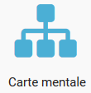
1/ Connectez-vous à l’ENT.
2/ Cliquez sur « mes applis » puis, dans la page qui s’affiche, sur « Carte mentale ».
3/ Cliquez sur « Créer une carte mentale », donner un nom à votre carte mentale, vous pouvez la décrire, et ajouter une image représentant votre carte mentale.
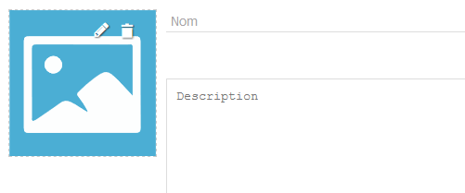

4/ Le nœud principal qui apparaît porte le nom que vous avez donné à votre carte mentale, ce nom peut éventuellement être changé en double cliquant dessus.
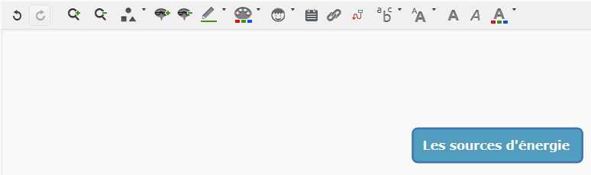
5/ Description de la barre d’outils de l’application :

Permet d’agrandir ou de réduire l’affichage
Permet d’annuler ou de refaire une instruction
Permet de changer la forme du nœud sélectionné

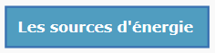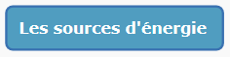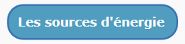
Permet d’ajouter ou de supprimer un nœud, les différents nœuds peuvent être déplacés en cliquant/glissant le nœud
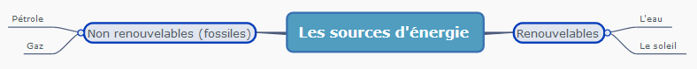
Permet de changer les couleurs de bordure et de remplissage du nœud

Permet d’insérer une icône dans un nœud couleurs de bordure et de remplissage du nœud sélectionné.
Permet d’ajouter une note dans un nœud.couleurs de bordure et de remplissage du nœud sélectionné.

Permet de mettre en forme l’écriture (taille, police, couleur…)
Permet d’insérer un lien hypertexte dans un nœud
Permet d’ajouter une relation au nœud

6/ Pensez à enregistrer votre carte mentale !
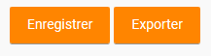

7/ Pour obtenir une photo de votre carte mentale, cliquez sur « Exporter ».

Sélectionner le « Format PNG », puis cliquez sur « Envoyer ». Enregistrer dans votre ordinateur la photo de votre carte mentale créée. Attention, le nom de votre fichier doit contenir votre nom, prénom et classe.
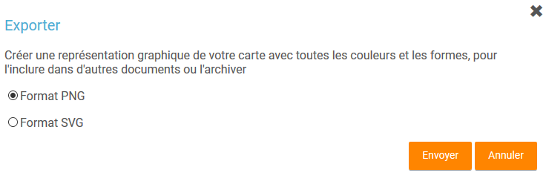
8/ Envoyer votre photo de la carte mentale au professeur par mail avec l’application « Messagerie » de l’ENT.

